Diálogo regional
“Intercambio de Buenas Prácticas: Desafíos y Nuevos Retos para la Erradicación de la Violencia contra las Mujeres”
26 – 27 de Julio de 2016, Pachuca, Hidalgo, México

Boletín Informativo

- INFORMACIÓN GENERAL

A propósito del vigésimo segundo aniversario de la adopción de la Convención Interamericana para Prevenir, Sancionar y Erradicar la Violencia contra la Mujer (Convención de Belém do Pará), se ha determinado oportuno propiciar un espacio de intercambio plural que reúna las voces, ideas y propuestas de representantes de gobierno, sociedad civil, academia y organismos internacionales, a fin de reflexionar sobre los retos que enfrentamos en la prevención, atención, investigación, sanción y erradicación de la violencia cometida en contra de mujeres y niñas, así como para compartir experiencias, esfuerzos y compromisos que están teniendo un impacto innovador y positivo en el continente.

Con ello en mente, la Comisión Interamericana de Mujeres (CIM) de la Organización de los Estados Americanos, la Comisión Nacional para Prevenir y Erradicar la Violencia contra las Mujeres de México (Conavim) y el gobierno del estado de Hidalgo en México, impulsan la celebración del Diálogo Regional: Intercambio de Buenas Prácticas: Desafíos y Nuevos Retos para la Erradicación de la Violencia para las Mujeres.

En atención a su carácter plural, este evento cuenta con el apoyo de diversas instituciones del gobierno mexicano, organismos internacionales y organizaciones de la sociedad civil, tales como la Secretaría de Relaciones Exteriores, la Procuraduría General de la República, el Instituto Nacional de las Mujeres, el Instituto Mexicano de la Juventud, el Consejo Nacional para Prevenir la Discriminación, la Oficina en México de ONU Mujeres, el Grupo de Trabajo sobre la cuestión de la Discriminación contra la Mujer en la Legislación y en la Práctica del Consejo de Derechos Humanos la ONU, así como las organizaciones JASS (Asociadas por lo Justo), EnfoqueDH Políticas Públicas en Derechos Humanos Enfoque, USAID México, y Amnistía Internacional México.

- SEDE Y FECHA

El Diálogo Regional se llevará a cabo los días 26 y 27 de julio de 2016, en el Auditorio Gota de Plata, ubicado en Blvd. Felipe Ángeles s/n, Parque Cultural David Ben Gurión, Fracc. Zona Plateada, Pachuca de Soto, Hidalgo, México

- ORGANIZACIÓN GENERAL

Katya Vera Morales, Directora General Adjunta, Comisión Nacional para Prevenir y Erradicar la Violencia contra las Mujeres (CONAVIM)
Teléfono: (+52) (+55) 5209-8800, ext. 30340
Celular: (+52) (+1) 55-5418-7553
Correo electrónico: kvera@segob.gob.mx y dialogoregionalmexico2016@gmail.com

Rosa María García Pardo, Coordinadora de Asesores del Sistema para el Desarrollo Integral de la Familia del Estado de Hidalgo (Sistema DIF Hidalgo)
Teléfono: (+52) (771) 717-3100, ext. 3037
Celular: (+52) (+1) 771-129-1350
Correo electrónico: rosamgp@hotmail.com

Apoyo logístico y apoyo a asistentes:

Mirta Rocha, Conavim
Teléfono: (+52) (+55) 5209-8800, ext. 30383
Celular: (+52) (+1) 55-59527820
Correo electrónico: dialogoregionalmexico2016@gmail.com y merocha@segob.gob.mx

Norma Ramírez Castillo (Sistema DIF Hidalgo)
Teléfono: (+52) (771) 107-3407
Celular: (+52) (+1) 771-568-6239
Correo electrónico: norma_ramirezc@hotmail.com

Maria Eugenia Villavicencio
Comisión Interamericana de Mujeres (CIM)
Organización de los Estados Americanos (OEA)
Teléfono: 1 (202) 370 4579
Celular: 1 (202) 664 9770
mvillavicencio@oas.org

- GASTOS DE VIAJE PONENTES.

Quienes organizan el evento cubrirán los gastos de viaje de las y los ponentes, mismos que incluyen el transporte aéreo y/o terrestre, alojamiento y alimentos.

Con el fin de iniciar sus arreglos de viaje, se agradecerá ponerse en contacto con Katya Vera (kvera@segob.gob.mx; dialogoregionalmexico2016@gmail.com) y/o Mirta Rocha (merocha@segob.gob.mx) para recibir información logística adicional respecto a su participación en el Dialogo Regional.

Asimismo, le solicitamos adjuntar una copia (scan) de su pasaporte para crear un registro que permita agilizar los trámites de viaje.

- Transporte aéreo:
La compra de los boletos aéreos se realizará con base en el itinerario propuesto por cada ponente, por lo que le solicitamos el envío de sus sugerencias de itinerario a los correos arriba mencionados. La ruta sugerida deberá ser: País de origen-Mexico (CDMX) – País de origen.

Los vuelos internacionales hacia y desde la Ciudad de México arriban y salen del Aeropuerto Internacional Benito Juárez (ACM), el cual cuenta con dos terminales en las que se distribuyen las distintas aerolíneas.

- Transporte aeropuerto-Pachuca:
En cuanto al transporte del aeropuerto CDMX-Pachuca-Aeropuerto, se dispondrá de camionetas que harán el mencionado recorrido en distintos horarios de acuerdo a los itinerarios de vuelo de todas las y los ponentes. En breve se les informará sobre los horarios de trasporte.

Adicionalmente, se proporcionará transporte terrestre para ponentes que residan en la Ciudad de México. En breve se informará sobre los horarios del mismo.

Las personas de contacto para la coordinación del traslado aeropuerto-hotel-aeropuerto son:

Rosa María García Pardo
Teléfono: (+52) (771) 717-3100, ext. 3037
Celular: (+52) (045) 771-129-1350
Correo electrónico: rosamgp@hotmail.com

Norma Ramírez Castillo
Teléfono: (+52) (771) 107-3407
Celular: (+52) (045) 771-568-6239
Correo electrónico: norma_ramirezc@hotmail.com

Nota: A cada ponente se le asignará una persona anfitriona, quien le acompañará a lo largo de todo el evento, desde su llegada a la Ciudad de México, su trasladado y estancia en la ciudad de Pachuca, así como su regreso a la Ciudad de México. El nombre y datos de la persona anfitriona serán enviados a cada ponente vía correo electrónico.

- Hospedaje

Los organizadores han gestionado el alojamiento para los ponentes del Diálogo Regional en el Hotel Camino Real, ubicado en Camino Real de la Plata Lot. 15, Manzana 3 Zona Plateada, 42083 Pachuca, Hidalgo México. Las habitaciones incluyen desayuno y cena tipo buffet.

Cualquier gasto adicional o cargo extra a la habitación deberá ser cubierta por las/los propios ponentes.

El personal a cargo del hotel contará con la lista de invitadas e invitados al evento y tendrán indicaciones específicas de ayudar a resolver cualquier duda que pudiera surgir durante su estadía en el Hotel Camino Real. La persona coordinadora de las y los anfitriones es:

Norma Ramírez Castillo
Teléfono: (+52) (+771) 107-3407
Celular: (+52) (+1) 771 5686239
Correo electrónico: norma_ramirezc@hotmail.com

El hotel se encuentra ubicado en el mismo espacio que el Auditorio Gota de Plata, por lo que las y los ponentes podrán arribar por sí mismas/os al evento, a reserva de que la persona anfitriona les estará esperando en el lobby del hotel para acompañarles. En caso de que se presenten dificultades para ello, se agradecerá ponerlo en conocimiento de la coordinadora Norma Ramírez Castillo.

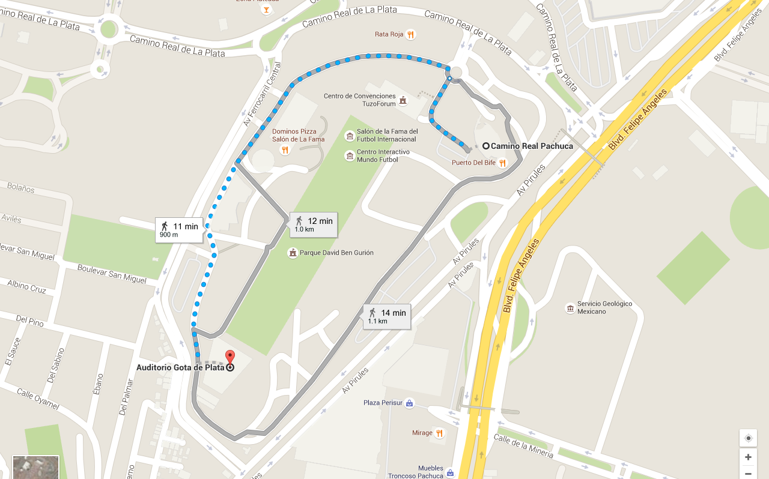

- Alimentación

Las instituciones organizadoras otorgarán a las personas invitadas los alimentos. El desayuno y la cena se ofrecerán en el Hotel Camino Real y la comida en la sede del evento.

- Requisitos de entrada y salida del país

Las/os ponentes son responsables de cumplir con los requisitos de visa establecidos por el Gobierno de Mexico. En el caso de que necesiten visa deberán solicitarla, de acuerdo a cada país, en las Embajadas o Consulados de México en su país de origen o en el lugar de residencia.

Esta información puede ser consultada en la siguiente página:
http://www.inm.gob.mx/index.php/page/Paises_Visa

- registro de participantes

Las y los ponentes deberán registrarse directamente en el lobby del Hotel Camino Real a efecto de que les sea proporcionada su habitación.

El día 26 de julio de 2016, a las 7:30 horas, las personas anfitrionas se encontrarán en el lobby del hotel con el objeto de orientar a las y los ponentes para arribar a la sede del evento.

- Idiomas y Documentos de Trabajo

Los idiomas de trabajo serán español e inglés, para lo cual se contará con interpretación simultánea durante las conferencias y mesas de discusión.

- CONectividad

En la sede del evento se podrán realizar llamadas telefónicas locales. Para llamadas internacionales, deberán utilizarse los teléfonos de las habitaciones del hotel, siendo responsabilidad de cada participante hacer el pago correspondiente antes de su partida.

Para llamadas telefónicas, el código de país es 52, el de la Ciudad de México 55 y el del estado de Hidalgo 771. Para marcar a teléfonos fijos locales desde fuera de México se debe marcar +52 55 ó 771 y los siete dígitos del número de teléfono correspondiente. En el caso de celulares, el marcaje es +52 1 55 ó 771 y los siete dígitos correspondientes.

En la sede del evento se contará con conexión Wifi, cuya clave será proporcionada por el personal que se encuentre en el registro.

- Moneda

La unidad monetaria en México es el peso, cuya cotización, en promedio es de $19,12 por dólar estadounidense. La cotización puede variar.

Las tarjetas de crédito (Visa, MasterCard o American Express) son aceptadas en la mayoría de los establecimientos comerciales. Sin embargo, se recomienda portar dinero en efectivo, pues existen pequeños establecimientos que no aceptan tarjetas de crédito. En los hoteles y en áreas comerciales y bancarias, se encuentran disponibles cajeros automáticos (ATM) que funcionan las 24 horas del día.

Toda compra en México está gravada con un 16% de impuesto al valor agregado (IVA). La medida no aplica a medicinas y alimentos, pero sí en restaurantes. El impuesto está siempre incluido en el precio de venta al público.

Las propinas no están incluidas. Es práctica dar entre el 10% y el 15% del consumo total en restaurantes, dependiendo de la calidad del servicio.

- Clima

En el mes de julio la ciudad de Pachuca tiene una temperatura mínima de 12°C y una máxima de 24°C.

- Hora Local

El huso horario en México es UTC/GMT -06:00 (tiempo del centro: Guadalajara, Ciudad de México e Hidalgo).

- Corriente Eléctrica

La corriente eléctrica es de 110 voltios AC y 60Hz.

- Servicio Médico

Se contará con atención médica inmediata mediante un módulo médico dentro de las instalaciones del Auditorio y unidades móviles en el exterior.
Se recomienda a las/os ponentes adquirir un seguro médico internacional que cubra gastos médicos mayores derivados de accidente, enfermedad, responsabilidad por daños a terceros, incapacidad temporal o permanente o incluso la muerte, y que pudieran tener verificativo durante el viaje o estancia en México.

El hospital más cercano de la sede del evento es Hospital Intermédica, ubicada en Blvd. Luis Donaldo Colosio 212, Arboledas de San Javier, 42088, Pachuca de Soto, Hidalgo.

No se requiere ningún tipo de certificado de vacunación para ingresar a México.

- Seguridad

Como medida básica de seguridad, se deberá evitar en todo momento tomar taxis en las calles y portar joyas ostentosas. Se recomienda utilizar taxis de sitio, ya sea del hotel o radio taxis.

